1.

a.) konstatna variancia
porusenie , kod z matlabu :

y(t)= sum( rand(1,t)*4.- 2 );
Obrazok
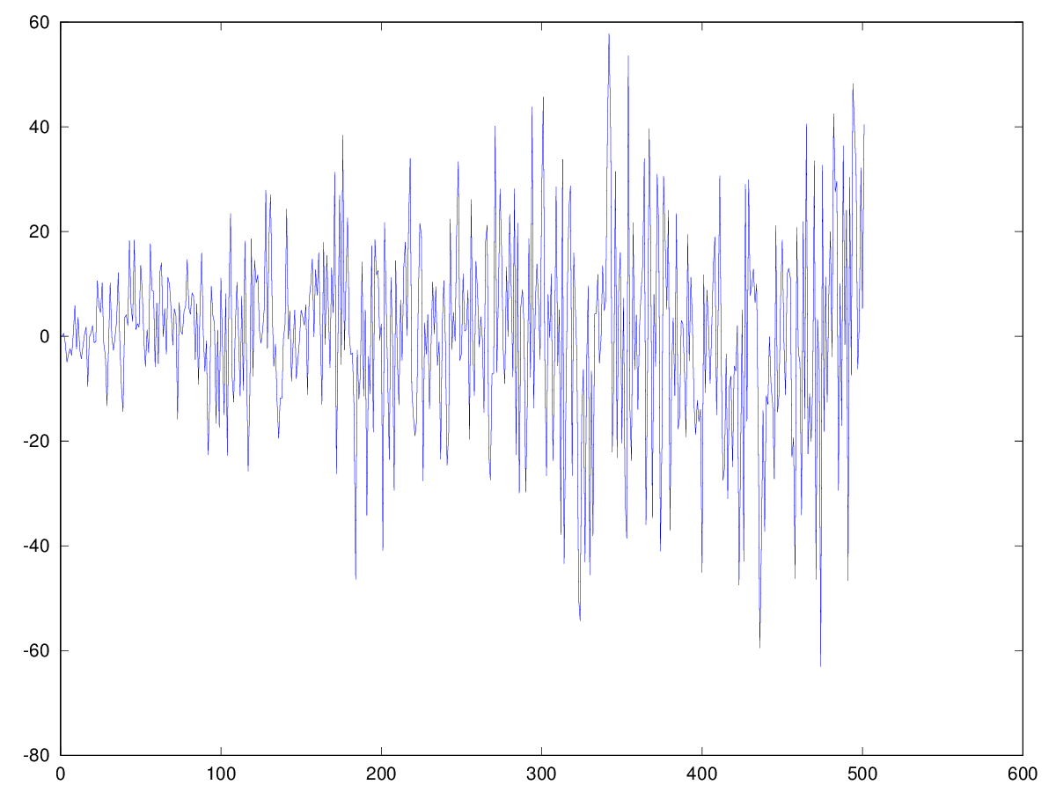

b.) Konstatna stredna hodnota
Príklad aj obrázkom je v 2.b)
Variancia je v tomto prípade konštantná, ale stredná hodnota postupne rastie

y(t)= 0.8*t + rand()*10 – 5;

c.) Autokovariacna funkcia zavisí len medzi X[t] a X[t+h] závisí len od t1 a t[2]
npr. casovy rad z ulohy 2.c) upravený tak, že epsilon by bolo medzi <-c,+c>
matlab kod:
y(t)= y(t-1) + rand()*4 - 2;
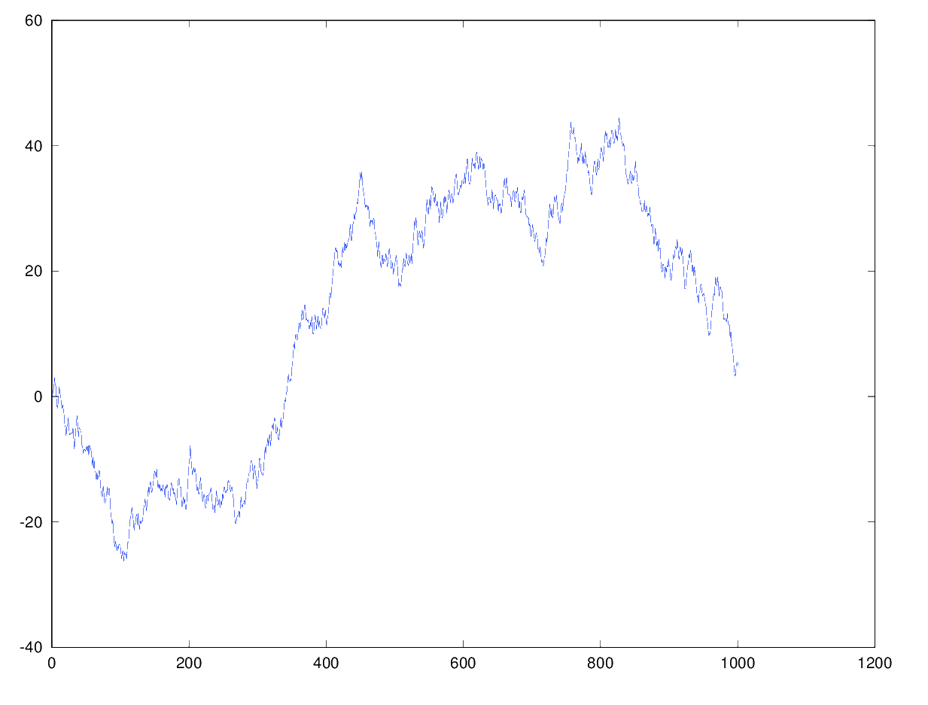

______________________________________________________________________________
2.)

a.) Nie je stacionarny, pretože so stúpajúcim t stúpa aj hodnota sumy teda aj stredná hodnota. Takto ten rad vyzera. Vidime, ze trend linearne stúpa a teda stúpa aj stredná hodnota aj variancia. Chyba sa totiz kumuluje.

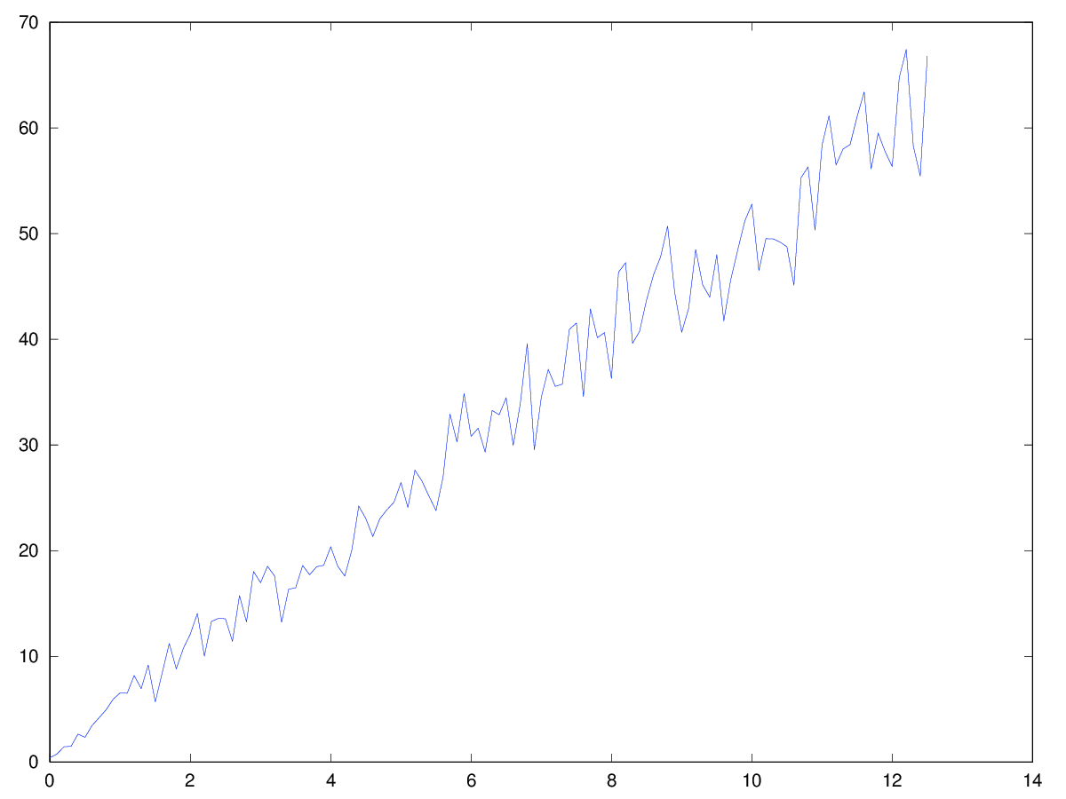
Ak by epsilon bolo v intervale <-c,+c> rad by nemal linearny trend, ale stale by nebol stacionarny, pretoze by variancia postupne so stupajucim casom rastla.

b.) Opäť je to rad s lineárnym trendom. Preto nemôže byť stacionárny. Stredná hodnota nie je v tomto prípade konštantná. Teda nie je stacionárny.

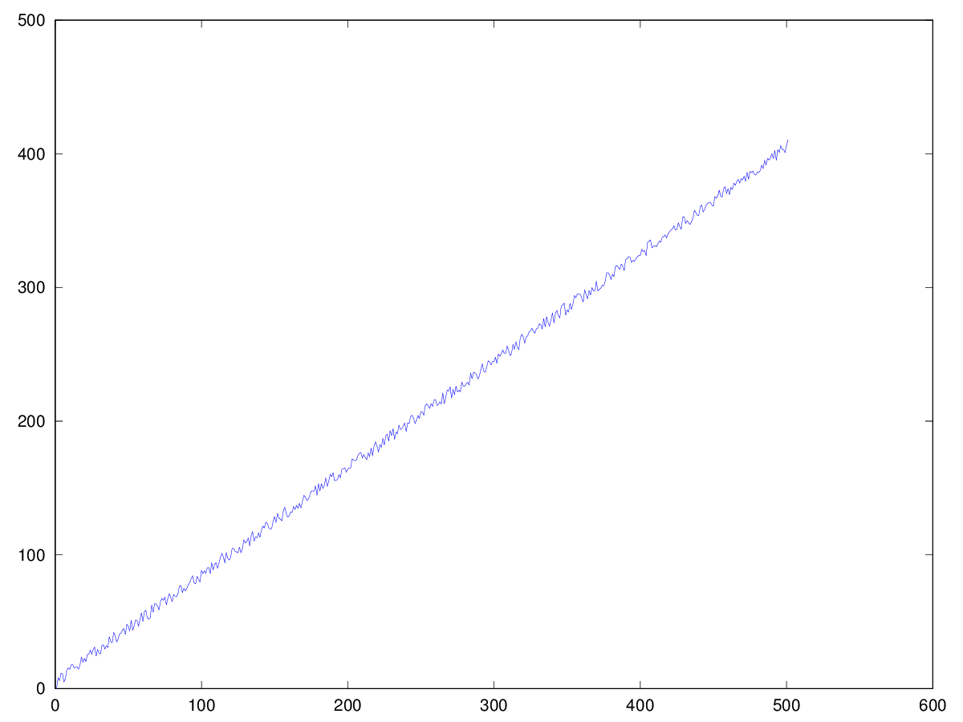

c.) Trend je opäť lineárny Teda opäť je nestacionárny. Tiež závisí hodnota v t od hodnoty v (t-1). Toto je vsetko za predpokladu ze epsilon = <0, var^2 > → kvoli tomuto rad ziskava rastuci trend.
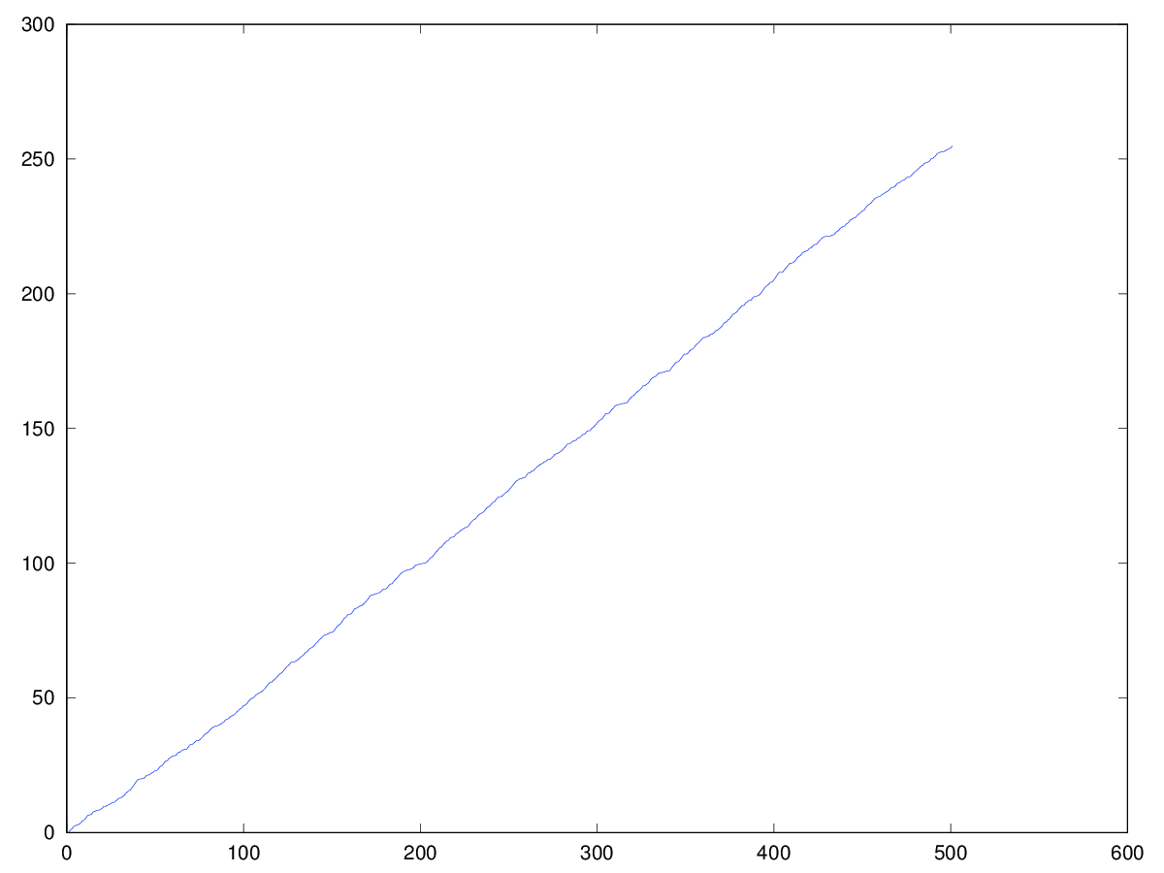
________________________________________________________________________________
3.)

Multiplikatívna sezónnosť
- rozdiel medzi amplitúdami v rámci jednej sezóny rastie.
- rad sa správa nasledovne:
y(t) = trend(t) * seasonality(t) + e(t)
e(t) = náhodný šum
Aditívna sezónnosť
- rozdiel medzi amplitúdami v rámci jednej sezóny konštantný.
- rad sa správa nasledovne
y(t) = trend(t) + seasonality(t) + e(t)
e(t) = náhodný šum

Na nasledovnom obrázku máme dva konkrétne časové rady
y(t) = 5.sin(t) + 0.5*t
červený , aditívny. Vidíme, že priamky ohraničujúce amplitúdy sú medzi sebou vodorovné
y(t) = 0.25.t*sin(t) + 0.5*t
modrý, multiplikatívna sezónnosť, priamky zvierajú uhol, rozdiel medzi amplitúdami rastie

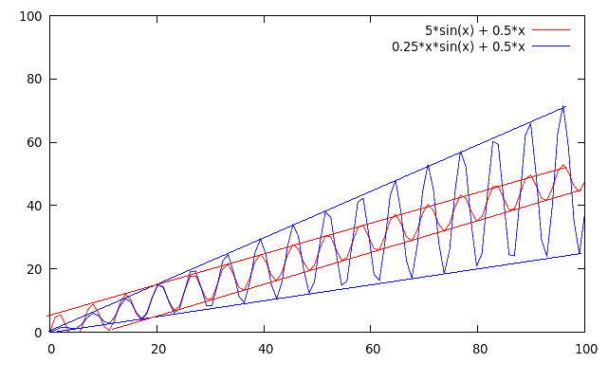
________________________________________________________________________________
4.

Výsledky jednotlivých metód pre 2-krokovú predikciu.

Original data : [854.0, 661.0]
Single Smoothing forecast : [665.21, 683.15]
Double Smoothing forecast : [730.79, 754.22]
Tripple Smoothing forecast : [806.03, 650.56]

S tým, že predtým som hladaľ najlepší model, tak že som skusal jednotlivé hodnoty alfa, beta, gama pre všetky metódy. Výsledky:

Best Model 1 : alpha = 0.3, MSE = 16954.467181695836
Best Model 2 : alpha = 0.1, beta = 0.18, MSE = 6851.948125840036
Best Model 3 : alpha = 0.16, beta = 0.31, gama = 0.76, MSE = 251.58424632733784

MSE bolo počítané na poslednej sezóne, teda na posledných 4 bodoch. ( predikované posledné 4 hodnoty verzus reálne. )
MSE = Mean Square error

Upozorňujem, že program sa dá spustiť. Treba spustiť skript run.sh ( samozrejme na linuxe ) a pozrieť si -help. Dá nastavovať aj počet krokov predikcie → npr. ./run.sh -f 50 → bude predpovedat 50 krokov.

Grafy predpovedí vyzerali nasledovne. ( 50 krokova predikcia )
Ako môžeme vidieť, cez Single Exponential Smoothing očakávane nie sme schopní predpovedať hodnoty ani trend do budúcnosti (generated-e1)

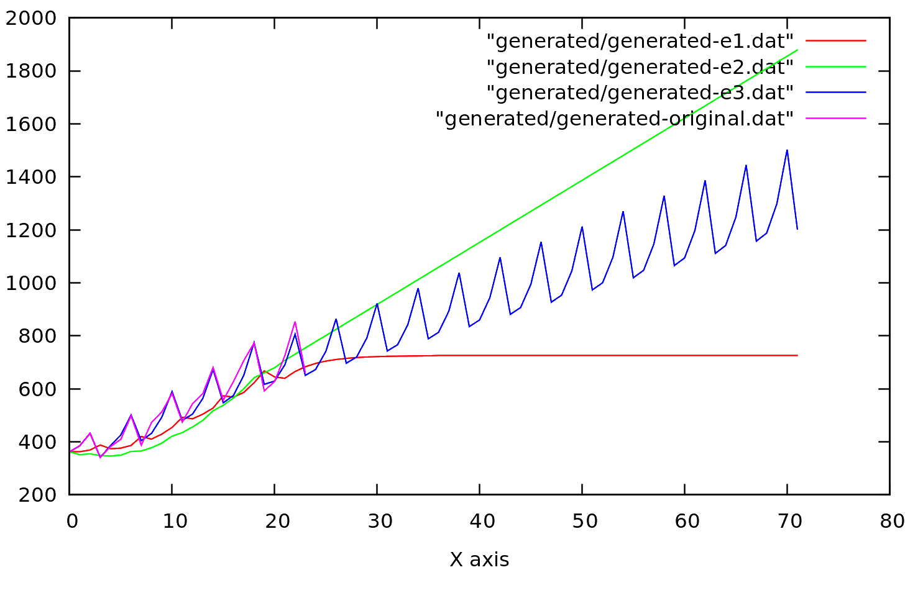
Double exponetial smooting dokáže síce nejakým spôsobom napodobniť trend, ale nevieme sa vysporiadať so sezónnosťou krivky. (e2)

Posledná tretia ( modrá ) krivka je predpovedaná pomocou Tripple exponential smoothing
Ako vidíme táto metóda nám pekne dokáže predpovedať hodnoty, ktoré berú do úvahy trend aj sezónnosť a teda pre tento časový rad dokáže aj najlepšie predpovedať hodnoty do budúcnosti.

Upozorňujem, že prvý graf robi predikciu 50 krokov!!!!!!!!! Hodnoty predikcie 2 krokov podľa zadania sú vyznačené hore.

Tiež pridávam graf s vyhladenými radmi S(t) (pozn. smooth) pre jednotlivé metódy
Pre Single exponential smoothing je vyhladený a predikovaný rad totožný.

